XIV.
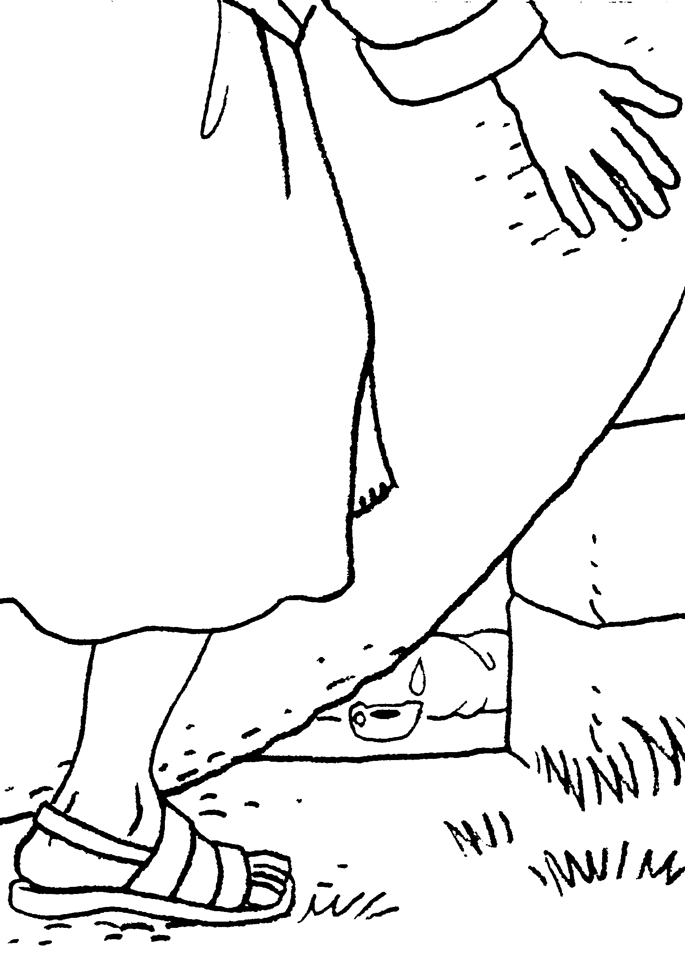
JÉZUST ELTEMETIK

